

Briefing FairBreed project V2.0

**Achtergrond verhaal**

De opzetters van stichting Fairbreeding zijn al jaren actief in de wereld van het fokken van honden en hebben vele dingen gezien bij concurrenten en thuisfokkers die gewoonweg niet door de beugel kunnen.

De nieuwe stichting Fairbreeding heeft als doel broodfok tegen te gaan (meer over broodfokkers: https://www.bikersforanimals.nl/wat-is-broodfok).

Daarom willen zij een keurmerk opzetten om broodfokkers tegen te gaan, met in eerste instantie honden maar in de toekomst meerdere diersoorten zoals katten.

Arjan Box is hier een onafhankelijke partij.

Arjan Box en Elly Hegeman, de oprichters van stiching Fairbreeding, zijn in contact gekomen met het REA omdat zij graag een nieuwe website hebben voor het keurmerk wat ze momenteel aan het opzetten zijn.

Het doel is dat kennels waar honden gefokt worden zich kunnen registreren op hun website.

Deze kennel komt dan in een database terecht.

Tevens kunnen de eigenaren van dat kennel ook nog honden en puppy’s (met foto's) uploaden die ze in hun kennel hebben zitten.

Vervolgens gaat één van de medewerkers van Fairbreeding langs bij die kennel om te controleren of het een goede fokker is en geen broodfokker met dieren in erbarmelijke omstandigheden.

Zo ja, dan wordt die registratie definitief goedgekeurd en krijgt de kennel dat keurmerk.

Deze kennel komt dan ook in een overzicht terecht met alle goedgekeurde honden kennels, zodat consumenten meer zekerheid krijgen over de fokker waar ze hun hond willen gaan kopen.

**Design**

Kwa design zijn de eisen niet zo strict.

Er is een design ter inspiratie (ook is de huidige site als inspiratie: <http://fb.dierenwinkel.org/start.php> ).

Maar deze is niet perfect uitgewerk met alle functies.

Ook is er een layout-uitleg deze bevatten de functies en de uitleg daarbij, en een beetje een layout maar deze is dus niet definitief, ook zit hier geen stijl of kleuren ed bij dus moet er voor gezorgd worden dat het allemaal in dezelfde stijl komt.

Dat geld dus ook voor de andere functies. (inlog veld bijv. deze moet in de header maar stijl is aan ons)

**Oude site (deels):**

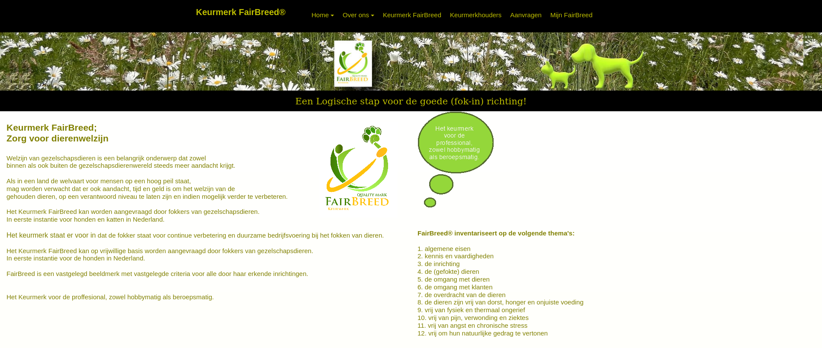

**Wat moet er in de website komen?**

In de aangeleverde bestanden vind je de lay out uitleg foto’s hierin is visueel te zien wat een beetje de layout moet zijn.

Deze geven een idee van welke functies de website moet voorzien zijn, maar ik zal zo veel mogelijk functie’s hier schriftelijk uitleggen.

**Gehele website**

De texten in de website en afbeeldingen ed. moeten aanpasbaar zijn door Super Admins.

Header en menu blijven hetzelfde door de hele website heen.

Menubalk sticky

zoekfunctie

Nieuwsbrief functie in footer

**Homepagina**

De website zal voorzien zijn met een homepagina met wat info over het keurmerk.

Vanuit de homepagina moet je kunnen inloggen als kennelhouder/Admin en vanuit daar op de eigen kennelhouder/ Admin pagina komen.

Vanuit de homepagina moet je als bezoeker naar de profielen pagina kunnen gaan, hier zie je dan een overzicht van goedgekeurde kennels en wat info over de kennels die uiteraard door de kennelhouders aan gepast kunnen worden.

Een footer die aanpasbaar is als het kan.

**Proefielensite als bezoeker**

Een lijst met de kennelhouders en wat info per mini profieletje.

**Profielensite na inloggen als kennelhouder**

Overzicht van je kennel dus tabjes met Kennelinfo, Ouderdieren, Pups.

Je moet dus de info van de kennel kunnen veranderen.

Je moet dus ouderdieren en pups kunnen toevoegen. (elke hond vereist wat info, elk ouderdier moet gekeurd worden , elke pup ook)

kennels, ouderdieren en pups moeten vindbaar zijn dmv de zoekfunctie.

**Profielensite ingelogd als admin**

**Optie A:** Eigen pagina zoals bijv de kennelhouders.

**Optie B:** Terecht komen op de profielen pagina maar dus meer rechten hebben.

**Profielensite ingelogd als admin**

Zelfde rechten als de admins plus rechten om texten foto’s ed. te kunnen veranderen op de website.

**Seo**

Seo is belangrijk dus daar moet aandacht aan besteed worden.

Hierbij de aangeleverde functie bescrijvingen:

